# ОТЧЁТ

**Привязка к GIT**

Первый параметр принимает имя пользователя, второй почту

git config --global user.name "%1"

git config --global user.email "%2"

Пока файл открыт мы привязаны к гиту, как только нажимаем любую кнопку происходит отвязка.

Git config—global—list позволяет проверить, что отвязка выполнена

# 

# ЗАДАЧИ ИЗ МЕТОДИЧКИ 4-8

## ЗАДАНИЕ 4. Вывести имена всех файлов с указанным расширением в каталоге

1. Проверяется наличие двух параметров — пути и расширения.  
2. Сохраняются значения в переменные path и ext.  
3. Команда for перебирает все файлы с указанным расширением.  
4. Выводятся только имена файлов.

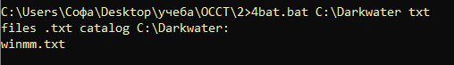

## ЗАДАНИЕ 5. Найти минимальное и максимальное введённое число

1. Используется setlocal enabledelayedexpansion для обновления переменных в цикле.  
2. Числа вводятся до тех пор, пока пользователь не введёт "-".  
3. Программа сравнивает введённые значения и определяет минимальное и максимальное.  
4. После завершения вывода отображаются найденные значения.

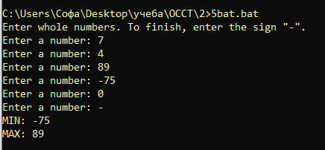

## ЗАДАНИЕ 6. Найти количество подкаталогов в указанной папке

1. Проверяется наличие пути к каталогу.  
2. Цикл for /d перебирает все подкаталоги.  
3. Счётчик kol увеличивается при каждой найденной папке.  
4. В конце выводится общее количество подкаталогов.



## ЗАДАНИЕ 7. Найти файлы, которые есть в двух папках

1. Проверяется, что указаны две папки.  
2. Цикл for перебирает файлы первой папки.  
3. Команда if exist проверяет наличие таких же файлов во второй папке.  
4. Совпадающие имена выводятся на экран.

## 

## ЗАДАНИЕ 8. Вычисление факториала числа с проверкой параметра

1.Программа сначала проверяет, правильно ли введено число:

• если число меньше или равно 0,

• или если оно больше или равно 50 —

выводится сообщение: Not correct parameter (неверный параметр).

2. Если число нормальное (от 1 до 49), программа создаёт две переменные:

• n — текущее число,

• f — результат (факториал).

3. Дальше идёт цикл: программа постепенно уменьшает n на 1 и каждый раз умножает f на новое значение n.

4. Когда n становится равно 1, программа выходит из цикла и выводит результат на экран

